МИНИСТЕРСТВО НАУКИ И ВЫСШЕГО ОБРАЗОВАНИЯ РОССИЙСКОЙ ФЕДЕРАЦИИ

ПЕНЗЕНСКИЙ ГОСУДАРСТВЕННЫЙ УНИВЕРСИТЕТ

ПОЛИТЕХНИЧЕСКИЙ ИНСТИТУТ

ФАКУЛЬТЕТ ВЫЧИСЛИТЕЛЬНОЙ ТЕХНИКИ
Утвержден на заседании кафедры
«Вычислительная техника»
"___" _______________ 20 г.
Заведующий кафедрой
М.А. Митрохин
ОТЧЕТ ПО УЧЕБНОЙ ПРАКТИКЕ: ОЗНАКОМИТЕЛЬНОЙ ПРАКТИКЕ
(2025/2026 учебный год)

Антипов Антон Александрович

Направление подготовки (специальность) 09.05.01 «Применение и эксплуатация автоматизированных систем специального назначения»
Наименование профиля подготовки (специализация) «Эксплуатация вычислительных машин, комплексов, систем и сетей»
Форма обучения – очная Срок обучения в соответствии с ФГОС – 5 лет
Год обучения 1 семестр 2

Период прохождения практики с 19.06.2026 по 16.07.2026

Кафедра «Вычислительная техника»

Заведующий кафедрой д.т.н., Митрохин М.А.
(должность, ученая степень, ученое звание, Ф.И.О.)

Руководитель практики к.т.н., доцент, Карамышева Н.С.
(должность, ученая степень, ученое звание)

МИНИСТЕРСТВО НАУКИ И ВЫСШЕГО ОБРАЗОВАНИЯ РОССИЙСКОЙ ФЕДЕРАЦИИ

ПЕНЗЕНСКИЙ ГОСУДАРСТВЕННЫЙ УНИВЕРСИТЕТ

ПОЛИТЕХНИЧЕСКИЙ ИНСТИТУТ

ФАКУЛЬТЕТ ВЫЧИСЛИТЕЛЬНОЙ ТЕХНИКИ
Утвержден на заседании кафедры
«Вычислительная техника»
"___" _______________ 20 г.
Заведующий кафедрой
М.А. Митрохин
ОТЧЕТ ПО УЧЕБНОЙ ПРАКТИКЕ: ОЗНАКОМИТЕЛЬНОЙ ПРАКТИКЕ

(2025/2026 учебный год)

Антипов Антон Александрович

Направление подготовки (специальность) 09.05.01 «Применение и эксплуатация автоматизированных систем специального назначения»
Наименование профиля подготовки (специализация) «Эксплуатация вычислительных машин, комплексов, систем и сетей»
Форма обучения – очная Срок обучения в соответствии с ФГОС – 5 лет
Год обучения 1 семестр 2

Период прохождения практики с 19.06.2026 по 16.07.2026

Кафедра «Вычислительная техника»

Заведующий кафедрой д.т.н., Митрохин М.А.
(должность, ученая степень, ученое звание, Ф.И.О.)

Руководитель практики к.т.н., доцент, Карамышева Н.С.
(должность, ученая степень, ученое звание

№ п/п | Планируемая форма работы во время практики | Количество часов | Календарные сроки проведения работы | Подпись  руководителя  практики от вуза
1 | Выбор темы и разработка индивидуального плана проведения работ (распределенная практика) | 26 | 19.06.26 –  24.06.26
2 | Подбор и изучение материала по теме работы (распределенная практика) | 26 | 24.06.26 –  26.06.26
3 | Разработка алгоритма (распределенная практика) | 26 | 26.06.26 –  28.06.26
4 | Описание алгоритма и программы  (сосредоточенная практика) | 30 | 04.07.26 –  09.07.26
5 | Тестирование  (сосредоточенная практика) | 30 | 09.07.26 –  12.07.26
6 | Получение и анализ результатов  (сосредоточенная практика) | 38 | 12.07.26 –  14.07.26
7 | Оформление отчёта  (сосредоточенная практика) | 40 | 14.07.26 –  16.07.26
 | Общий объём часов | 216

МИНИСТЕРСТВО НАУКИ И ВЫСШЕГО ОБРАЗОВАНИЯ РОССИЙСКОЙ ФЕДЕРАЦИИ

ПЕНЗЕНСКИЙ ГОСУДАРСТВЕННЫЙ УНИВЕРСИТЕТ

ПОЛИТЕХНИЧЕСКИЙ ИНСТИТУТ

ФАКУЛЬТЕТ ВЫЧИСЛИТЕЛЬНОЙ ТЕХНИКИ

ОТЧЁТ
О ПРОХОЖДЕНИИ УЧЕБНОЙ (ОЗНАКОМИТЕЛЬНОЙ) ПРАКТИКИ
(2025/2026 учебный год)

Антипов Антон Александрович

Направление подготовки (специальность) 09.05.01 «Применение и эксплуатация автоматизированных систем специального назначения»

Наименование профиля подготовки (специализация) «Эксплуатация вычислительных машин, комплексов, систем и сетей»
Форма обучения – очная Срок обучения в соответствии с ФГОС – 4 года
Год обучения 1 семестр 2
Период прохождения практики с 19.06.26 по 16.07.26

Кафедра «Вычислительная техника»

Антипов А.А. выполнял практическое задание «Сортировка массива методом двоичного дерева». На первоначальном этапе были изучены и проанализированы принципы работы алгоритма сортировки методом двоичного дерева, был выбран метод решения и язык программирования С, на котором была написана программа сортировки массива. Также, осуществил работу с файлами. Протестировал программу на различных наборах данных и отладил программу. Оформил отчёт по результатам выполненной работы.

Специалист Антипов А.А ____________ "___" ___________ 2026 г.

Руководитель Карамышева Н.С.____________ "___" ___________ 2026 г.

практики

МИНИСТЕРСТВО НАУКИ И ВЫСШЕГО ОБРАЗОВАНИЯ РОССИЙСКОЙ ФЕДЕРАЦИИ

ПЕНЗЕНСКИЙ ГОСУДАРСТВЕННЫЙ УНИВЕРСИТЕТ

ПОЛИТЕХНИЧЕСКИЙ ИНСТИТУТ

ФАКУЛЬТЕТ ВЫЧИСЛИТЕЛЬНОЙ ТЕХНИКИ

ОТЗЫВ
ОТЧЕТ ПО УЧЕБНОЙ ПРАКТИКЕ: ОЗНАКОМИТЕЛЬНОЙ ПРАКТИКЕ
(2025/2026 учебный год)

Антипов Антон Александрович

Направление подготовки (специальность) 09.05.01 «Применение и эксплуатация автоматизированных систем специального назначения»
Наименование профиля подготовки (специализация) «Эксплуатация вычислительных машин, комплексов, систем и сетей»
Форма обучения – очная Срок обучения в соответствии с ФГОС – 5 лет
Год обучения 1 семестр 2

Период прохождения практики с 19.06.2026 по 16.07.2026

Кафедра «Вычислительная техника»

В процессе выполнения практики Антипов А.А решал следующие задачи: разработка алгоритма сортировки массива методом двоичного дерева, анализ результатов сортировки, сравнение существующих методов с разработанным алгоритмом.

За период прохождения практики были освоены основные понятия и технологии программирования, изучены основные инструменты языков С. И получены следующие результаты: разработан алгоритм сортировки массива методом двоичного дерева, получены результаты работы алгоритма, сделаны выводы эффективности работы алгоритма. Во время выполнения работы Антипов А.А. показал себя ответственным, добросовестным учеником, знающим свой предмет, имеющим представление о современном состоянии науки, владеющим современными общенаучными знаниями по информатике и вычислительной технике; программированию.

За выполнение работы Антипов А. А заслуживает оценки «______».

Руководитель практики к.т.н., Карамышева Н.С. .« »_____________2026 г.

Содержание

Введение 2
1 Постановка задачи 4
1.1 Достоинства алгоритма двоичной сортировки 4
1.2 Недостатки алгоритма двоичной сортировки 4
1.3 Типичные сценарии применения данного алгоритма 5
2 Выбор решения 6
3 Описание программы 7
4 Схемы программы 11
1.1 Блок-схема программы 11
1.2 Блок-схема алгоритма 12
1.3 Блок-схема функции вставки 13
1.4 Блок-схема функции обхода 14
5 Тестирование программы 15
6 Отладка 16
7 Совместная разработка 17
Заключение 16
Список используемой литературы 16
Приложение А. Листинг программы 17

Введение
Сортировка данных на сегодняшний день при современном развитии компьютерных технологий является одним из наиболее распространённых процессов современной обработки данных. Задачи на сортировку данных встречаются очень часто в различных профессиональных сферах деятельности – от ведения баз данных до обработки больших массивов информации в научных и коммерческих целях.
Алгоритмы сортировки образуют отдельный класс алгоритмов, применяются практически во всех задачах обработки информации. При этом они настолько тесно связаны друг с другом, что образуют отдельный класс алгоритмов. Алгоритмы сортировки, как правило, применяются с целью осуществления последующего более быстрого поиска.
Важность сортировки основана на том факте, что на её примере можно показать многие основные фундаментальные приёмы и методы построения алгоритмов. Сортировка является хорошим примером огромного разнообразия алгоритмов, которые выполняют одну и ту же задачу, но при этом имеют различные преимущества и недостатки друг перед другом. За счёт усложнения алгоритма можно добиться существенного увеличения эффективности и быстродействия алгоритма по сравнению с более простыми методами.
Двоичная сортировка – это алгоритм сортировки, основанный на построении двоичного дерева поиска. Основная идея алгоритма заключается в последовательной вставке элементов в дерево с последующим симметричным обходом для получения отсортированной последовательности
Двоичная сортировка также используется в гибридных алгоритмах, которые сочетают в себе различные методы для повышения производительности.

1 Постановка задачи
Поставленная задача: необходимо разработать программу на языке C, реализующую алгоритм двоичной сортировки. Программа должна обеспечивать загрузку исходных данных из CSV–файла с обработкой некорректных значений, генерацию случайного массива с возможностью задания пользователем диапазона чисел и количества элементов, сортировку методом двоичного дерева с подсчётом количества сравнений и перестановок, сохранение отсортированного массива в CSV–файл, замер времени выполнения сортировки, сравнение производительности с сортировкой вставками, а также отображение всех данных в текстовом интерфейсе. Программа должна корректно обрабатывать ошибки ввода пользователя (буквы вместо чисел, некорректный диапазон, пустые файлы) и выводить соответствующие сообщения.
Использовать сервис GitHub для совместной работы. Создать и выложить коммиты, характеризующие действия, выполненные каждым участником бригады.
Оформить отчет по проведенной практике.

  - Достоинства алгоритма сортировки вставками
- алгоритм удобен для работы с массивами небольшого и среднего размера;
- алгоритм эффективен при работе с потоковыми данными;
- простая реализация алгоритма;
- позволяет получать отсортированную последовательность при симметричном обходе;.

  - Недостатки алгоритма сортировки вставками
- большое количество операций сравнения в худшем случае (O(n²));
- требуется дополнительная память для хранения указателей;
- при отсортированных данных дерево вырождается в линейный список;
  - Типичные сценарии применения данного алгоритма
- товары в интернет–магазинах (сортировка по цене, году выпуска, габаритам, весу, срокам поставки);
- построение индексов в базах данных для ускорения поиска;
- динамическая сортировка (постепенное добавление элементов с сохранением порядка);
- города/страны (сортировка по населению, ВВП, рождаемости, плотности населения).

2 Выбор решения
Нашей бригадой было выбрано вести разработку в среде Microsoft Visual Studio на языке C. Для написания данной программы будет использован язык программирования Си. Этот язык является распространённым языком программирования. Си – это язык программирования общего назначения, хорошо известный своей эффективностью, экономичностью и переносимостью. Указанные преимущества Си обеспечивают хорошее качество разработки почти любого вида программного продукта.
Microsoft Visual Studio – это программная среда по разработке приложений для ОС Windows, как консольных, так и с графическим интерфейсом. В среде Visual Studio были реализованы все этапы разработки: написание кода, отладка, тестирование и компиляция программы.
Для удобства совместной разработки был использован сервис GitHub. GitHub – сервис для управления Git-репозиториями, который позволяет вести совместную разработку, отслеживать изменения и фиксировать действия каждого участника бригады. Ведется активная работа с коммитами и ветками, что обеспечивает прозрачность процесса разработки.

3 Описание программы
При запуске программы выводится меню из шести пунктов:
- загрузить данные из CSV–файла;
- сгенерировать случайный массив;
- выполнить сортировку;
- сохранить результат в CSV–файл;
- показать статистику;
- сравнить с сортировкой вставками.
//меню
void showMenu() {
printf("\nДВОИЧНАЯ СОРТИРОВКА\n");
printf("1 - Загрузить данные из CSV-файла\n");
printf("2 - Сгенерировать случайный массив\n");
printf("3 - Выполнить сортировку\n");
printf("4 - Сохранить результат в CSV-файл\n");
printf("5 - Показать статистику\n");
printf("6 - Сравнить с сортировкой вставками\n");
printf("Для выхода закройте окно консоли.\n");
printf("Ваш вариант: ");
}
Пользователю требуется выбрать тот пункт, который ему требуется. При выборе пункта 2 выводится сообщение, в котором пользователю необходимо ввести минимальное и максимальное значение диапазона, а также количество элементов для сортировки.
printf("Введите минимальное значение: ");
if (scanf("%d", &minVal) != 1) {
printf("Ошибка: необходимо ввести целое число!\n");
clearInputBuffer();
break;
}

printf("Введите максимальное значение: ");
if (scanf("%d", &maxVal) != 1) {
printf("Ошибка: необходимо ввести целое число!\n");
clearInputBuffer();
break;
}

if (minVal > maxVal) {
printf("Ошибка: минимальное значение не может быть больше максимального!\n");
break;
}

printf("Введите количество элементов: ");
if (scanf("%d", &n) != 1) {
printf("Ошибка: необходимо ввести целое число!\n");
clearInputBuffer();
break;

После того, как данные были введены, генерируется массив из случайных чисел в указанном диапазоне, эти числа выводятся на экран.
void generateArray(int* A, int n, int minVal, int maxVal) {
for (int i = 0; i < n; i++) {
A[i] = rand() % (maxVal - minVal + 1) + minVal;
}
}
Далее над этими данными выполняется сортировка методом двоичного дерева, при которой массив постепенно перебирается, и каждый элемент вставляется в двоичное дерево поиска. При вставке элемент сравнивается с текущим узлом. Если вставляемое значение меньше значения узла, то оно направляется в левое поддерево, в противном случае – в правое. Так происходит до тех пор, пока не будет найдено свободное место. После построения дерева выполняется симметричный обход, в результате которого формируется отсортированный массив.
void binaryTreeSort(int* A, int n) {
struct TreeNode* root = NULL;
compareCount = 0;
swapCount = 0;
for (int i = 0; i < n; i++) {
root = insert(root, A[i]);
}
int index = 0;
inorder(root, A, &index);
freeTree(root);
}
Функция insert выполняет итеративную вставку элемента в дерево. Если дерево пустое, создаётся новый корень. Иначе выполняется цикл, в котором значение сравнивается с текущим узлом, и в зависимости от результата выполняется переход в левое или правое поддерево. При нахождении пустого места создаётся новый узел.
struct TreeNode* insert(struct TreeNode* root, int value) {
if (root == NULL) {
swapCount++;
return createNode(value);
}
struct TreeNode* current = root;
while (1) {
compareCount++;
if (value < current->data) {
if (current->left == NULL) {
current->left = createNode(value);
swapCount++;
break;
}
else {
current = current->left;
}
}
else {
if (current->right == NULL) {
current->right = createNode(value);
swapCount++;
break;
}
else {
current = current->right;
}
}
}
return root;
}
Функция inorder выполняет рекурсивный симметричный обход дерева. Сначала рекурсивно обходится левое поддерево, затем записывается значение текущего узла в результирующий массив, после чего обходится правое поддерево.
void inorder(struct TreeNode* root, int* result, int* index) {
if (root == NULL) return;
inorder(root->left, result, index);
result[(*index)++] = root->data;
swapCount++;
inorder(root->right, result, index);
}
После этого отсортированный массив может быть сохранён в файл:
void writeToFile(int* A, int n, const char* filename) {
FILE* f = fopen(filename, "w");
if (f == NULL) {
printf("Ошибка открытия файла %s!\n", filename);
return;
}
for (int i = 0; i < n; i++) {
fprintf(f, "%d", A[i]);
if (i != n - 1) fprintf(f, ",");
}
fclose(f);
printf("Данные записаны в файл: %s\n", filename);
}
Программа так же осуществляет подсчет количества перестановок и сравнений элементов массива, а также времени, которое заняла сортировка. Для замера времени используется функция clock() из библиотеки time.h. Для подсчёта сравнений используется переменная compareCount, которая увеличивается при каждом сравнении элемента с узлом дерева. Для подсчёта перестановок используется переменная swapCount, которая увеличивается при создании каждого нового узла и при каждом извлечении элемента из дерева.
При выборе пункта 6 программа выполняет сравнение производительности двоичной сортировки с сортировкой вставками на одних и тех же данных. Результат сравнения выводится на экран в виде времени выполнения каждого алгоритма и отношения их производительности.
В программе реализована проверка ввода пользователя. При вводе размера массива, превышающего 10000, выводится сообщение о превышении максимального размера.
Подробный алгоритм работы программы и функции сортировки представлен в подразделе 4.1 на рисунках 1, 2, 3, 4.
Листинг программы приведен в приложении А.

4 Схемы программы
4.1 Блок-схема программы
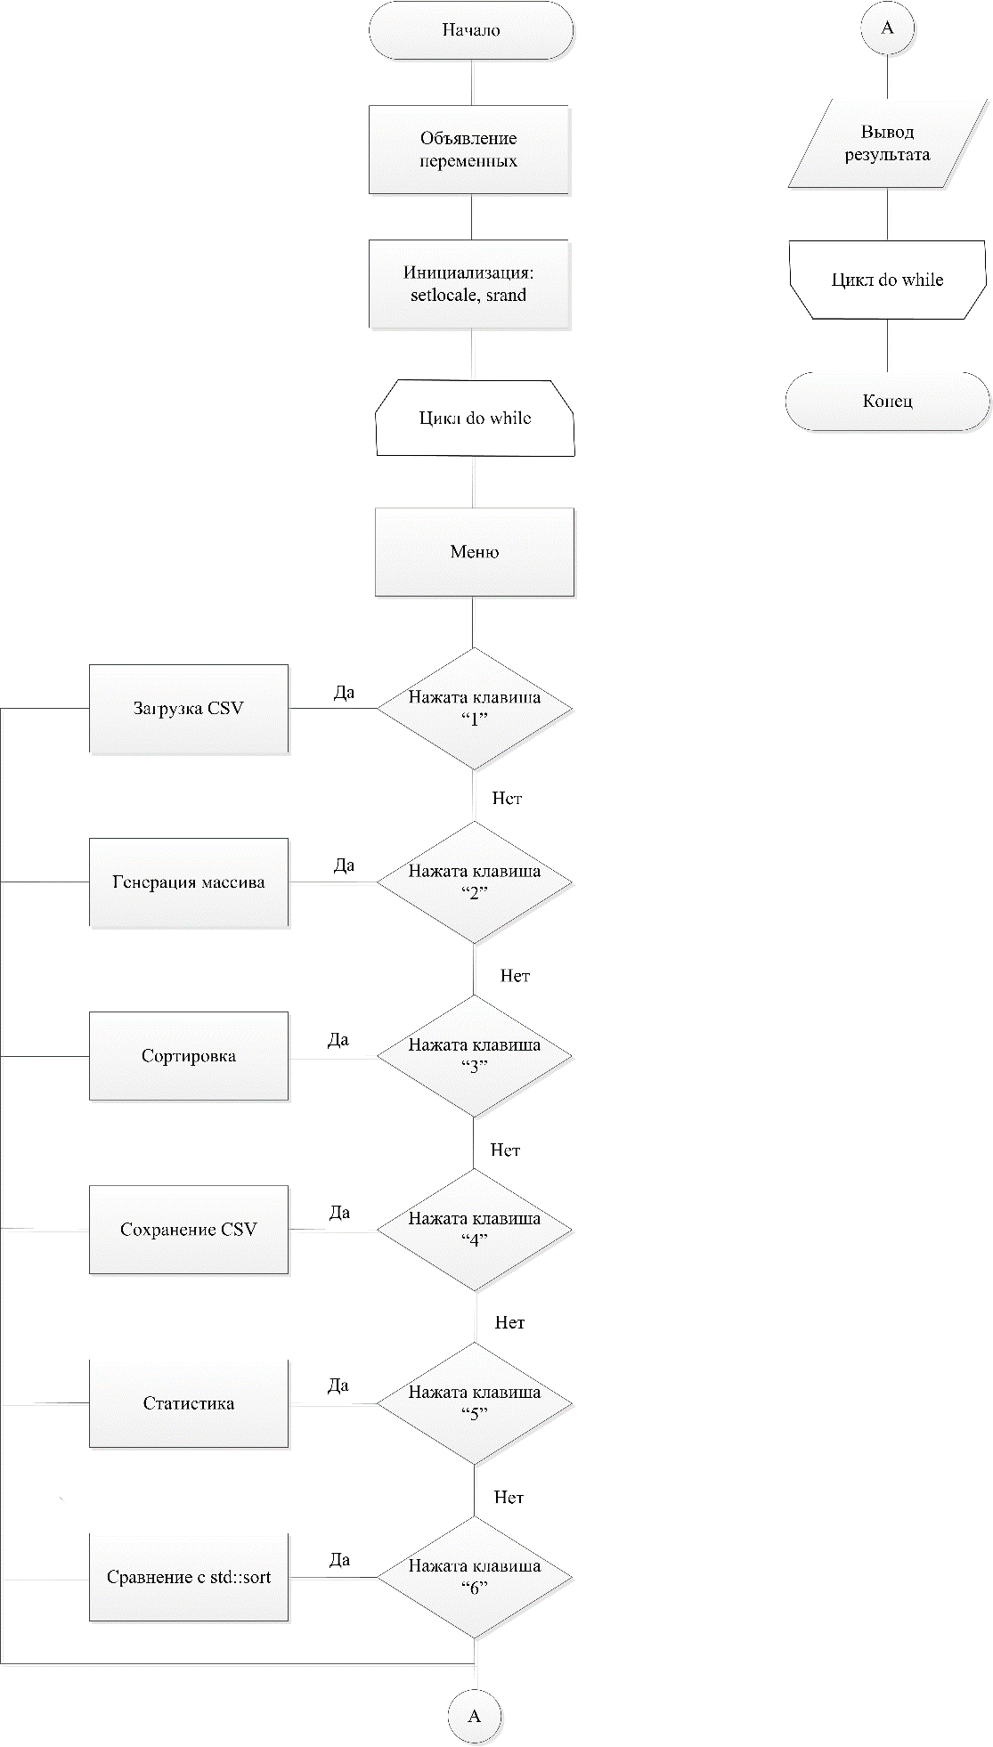
Рисунок 1 – Блок-схема программы
4.2 Блок-схема программы
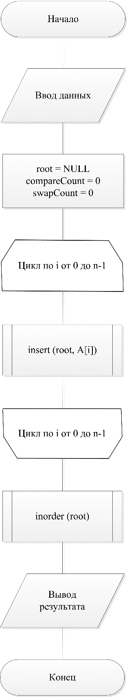
Рисунок 2 – Блок-схема алгоритма

4.3 Блок-схема функции вставки
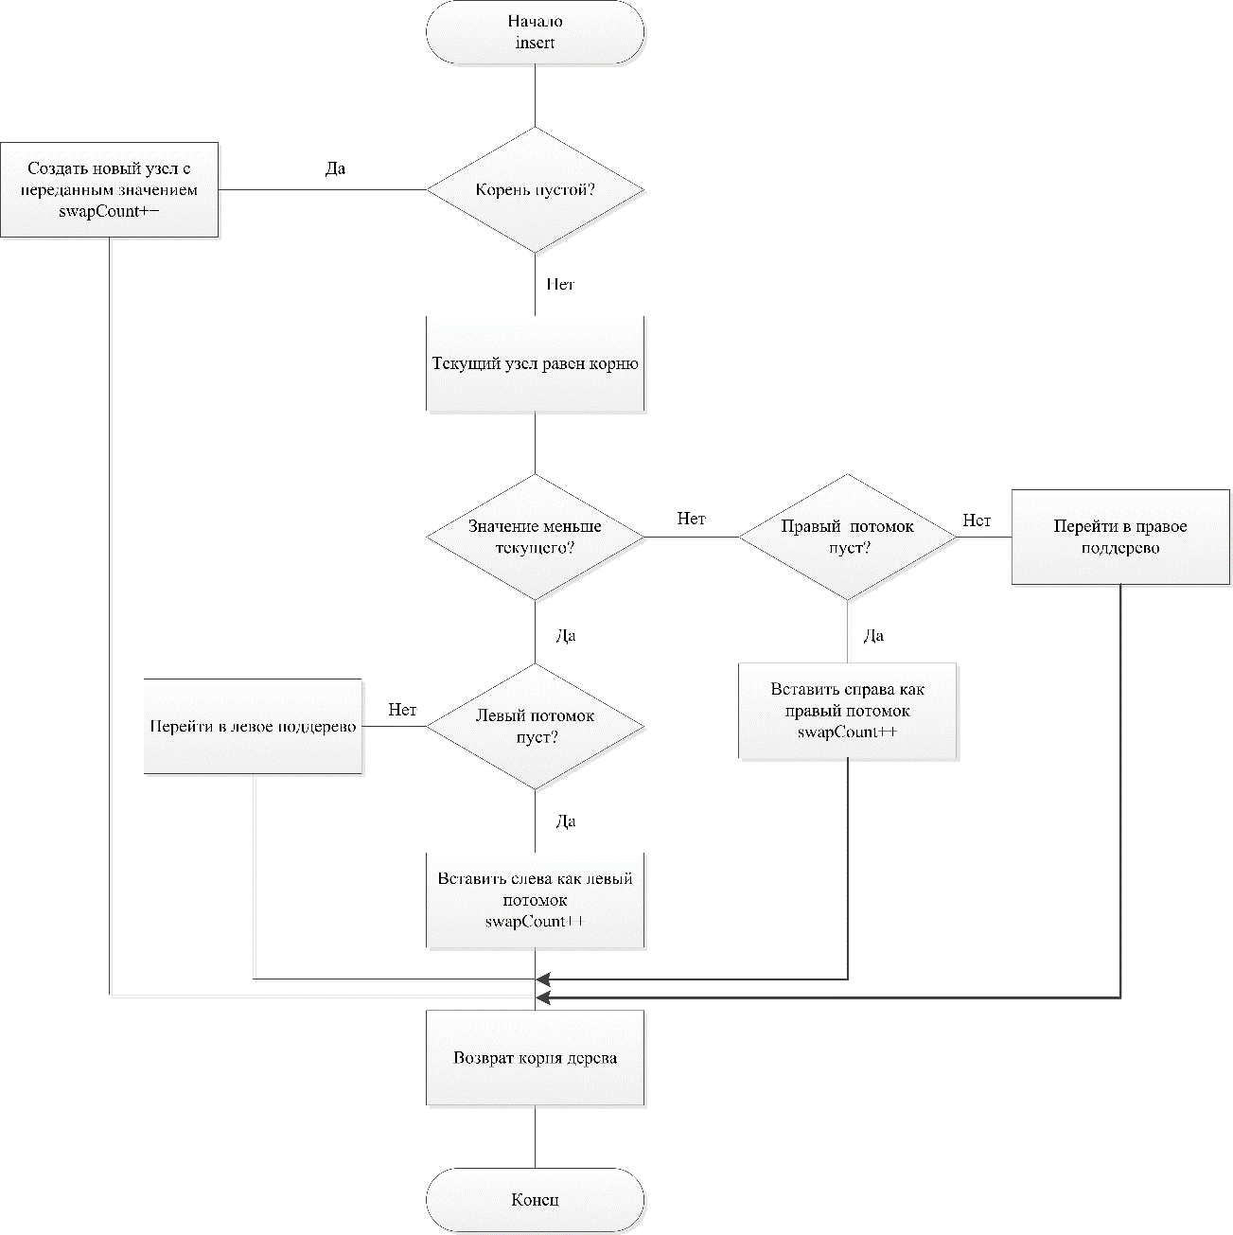
Рисунок 3 – Блок-схема функции вставки (insert)

4.4 Блок-схема функции обхода
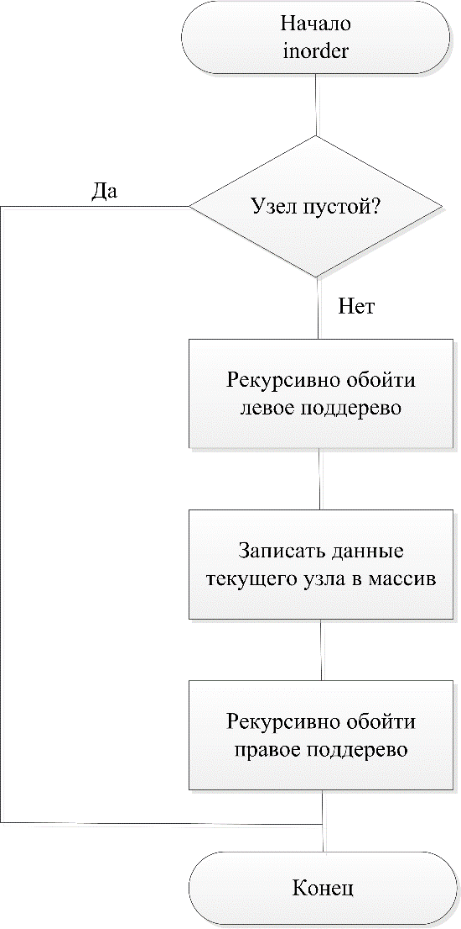
Рисунок 4 – Блок-схема функции обхода (inorder)

5 Тестирование программы
В ходе тестирования использовались три типа наборов данных: случайные, предварительно отсортированные по возрастанию и обратные. Для каждого типа данных выполнялась сортировка массивов различного размера, фиксировалось время выполнения, количество сравнений и количество перестановок.
После завершения разработки программы было проведено её тестирование с целью проверки правильности работы алгоритма сортировки массива методом двоичного дерева, а также оценки его производительности при различных входных данных. Перед началом тестирования программа была успешно скомпилирована и запущена в среде разработки Visual Studio. В процессе проверки была протестирована работа всех основных функций программы: генерация массива случайных чисел, сортировка массива методом двоичного дерева, сохранение результатов в CSV-файл, загрузка данных из файла, вывод статистики работы алгоритма, а также сравнение производительности разработанного алгоритма с алгоритмом сортировки вставками.
Тестирование проводилось на нескольких наборах данных различного объёма. Основное внимание уделялось количеству выполненных сравнений, количеству перестановок (операций вставки и записи элементов), а также времени выполнения сортировки. Все измерения производились средствами самой программы.
Тест №1. Случайный массив из 100 элементов. На первом этапе был сгенерирован случайный массив из 100 элементов.
Входные данные:
- минимальное значение – 1;
- максимальное значение – 100;
- размер массива – 100 элементов.
После генерации массива была выполнена сортировка методом двоичного дерева. По окончании работы программа автоматически подсчитала количество сравнений, количество перестановок и время выполнения алгоритма.
Полученные результаты:
- количество сравнений – 621;
- количество перестановок – 200;
- время выполнения – 0,0000 сек.
Полученные результаты показывают, что при небольшом объёме данных алгоритм выполняется практически мгновенно. Количество сравнений также остаётся небольшим, что свидетельствует об эффективной работе алгоритма при обработке маленьких массивов.
Тест №2. Случайный массив из 1000 элементов. На втором этапе размер массива был увеличен до 1000 элементов.
Входные данные:
- минимальное значение – 1;
- максимальное значение – 1000;
- размер массива – 1000 элементов.
После генерации случайных данных была выполнена сортировка массива.
Полученные результаты:
- количество сравнений – 11372 ;
- количество перестановок – 2000;
- время выполнения – 0,0010 сек.
По сравнению с предыдущим тестом количество сравнений значительно увеличилось, что связано с увеличением количества элементов массива. Несмотря на это, время выполнения программы осталось очень небольшим. Это говорит о том, что при случайном распределении данных алгоритм показывает достаточно хорошую производительность.
Тест №3. Случайный массив из 5000 элементов. Следующим этапом было тестирование алгоритма на более крупном массиве.
Входные данные:
- минимальное значение – 1;
- максимальное значение – 1000;
- размер массива – 5000 элементов. После генерации массива программа выполнила сортировку и произвела подсчёт статистики.
Полученные результаты:
- количество сравнений – 72990;
- количество перестановок – 10000;
- время выполнения – 0,0050 сек.
Даже при увеличении размера массива до 5000 элементов программа продолжила работать достаточно быстро. Рост количества сравнений соответствует увеличению объёма входных данных. Полученные результаты подтверждают, что на случайных наборах данных алгоритм сортировки методом двоичного дерева демонстрирует хорошую эффективность.
Тест №4. Упорядоченный массив. После проверки случайных данных было проведено тестирование на уже отсортированном массиве. Для этого сначала был сгенерирован случайный массив, затем выполнена сортировка, после чего алгоритм был повторно запущен уже на готовом отсортированном наборе данных.
Входные данные:
- минимальное значение – 1;
- максимальное значение – 1000;
- размер массива – 1000 элементов;
- данные предварительно отсортированы.
Полученные результаты:
- количество сравнений – 499500;
- количество перестановок – 2000;
- время выполнения – 0,0000 сек.
Во время выполнения данного теста количество сравнений резко увеличилось. Это объясняется особенностями построения обычного бинарного дерева поиска. При последовательной вставке уже отсортированных элементов дерево постепенно вырождается в линейную структуру, из-за чего поиск места для каждого следующего элемента требует значительно большего количества сравнений. Несмотря на это, из-за небольшого объёма массива время выполнения осталось очень маленьким. Данный тест показывает один из неблагоприятных сценариев работы алгоритма.
Тест №5. Обратный (инвертированный) массив. Последним этапом было тестирование алгоритма на массиве, элементы которого располагались в обратном порядке. Для этого был создан отсортированный массив, после чего порядок элементов был изменён на противоположный, затем данные были повторно загружены в программу и выполнена сортировка.
Входные данные:
- минимальное значение – 1;
- максимальное значение – 1000;
- размер массива – 1000 элементов;
- элементы расположены в обратном порядке.
Полученные результаты:
- количество сравнений – 430258;
- количество перестановок – 2324;
- время выполнения – 0,0250 сек.
Результаты данного теста также показывают значительное увеличение количества сравнений по сравнению со случайными данными. Это связано с тем, что при вставке элементов в обратном порядке дерево также становится несбалансированным, вследствие чего увеличивается глубина дерева и возрастает количество операций, необходимых для построения структуры данных. Кроме того, именно в этом тесте было зафиксировано наибольшее время выполнения алгоритма. Таким образом, тестирование подтвердило, что эффективность алгоритма существенно зависит от структуры входных данных.
Сравнение с сортировкой вставками. В программе также была предусмотрена возможность сравнения реализованного алгоритма с алгоритмом сортировки вставками. Для сравнения использовался случайный массив из 1000 элементов.
Полученные результаты:
- двоичная сортировка — 0,001 сек;
- сортировка вставками — 0,001 сек.
В результате проведённого эксперимента существенной разницы во времени выполнения обнаружено не было. Это объясняется тем, что измерение производилось на сравнительно небольшом объёме данных, а используемый таймер имеет ограниченную точность. При увеличении объёма массива различия между алгоритмами становятся более заметными.
Общий анализ результатов. В ходе тестирования были рассмотрены различные варианты входных данных: случайный массив, предварительно отсортированный массив и массив, расположенный в обратном порядке. Полученные результаты показали, что на случайных данных алгоритм сортировки методом двоичного дерева работает наиболее эффективно, выполняя относительно небольшое количество сравнений и затрачивая минимальное время на обработку массива. При работе с уже отсортированными и обратными данными количество сравнений значительно возрастает. Это связано с тем, что обычное бинарное дерево поиска не является самобалансирующимся. В результате дерево постепенно превращается практически в линейный список, что ухудшает производительность алгоритма. Проведённое тестирование подтвердило правильность работы программы, корректность сортировки массива и соответствие поведения алгоритма его теоретическим характеристикам. Все функции программы успешно выполняют поставленные задачи: чтение данных из файла, генерацию случайных массивов, сортировку, сохранение результатов и вывод статистики работы алгоритма.
На основании выполненных испытаний можно сделать вывод, что разработанная программа полностью соответствует требованиям практического задания и корректно работает на различных типах входных данных.

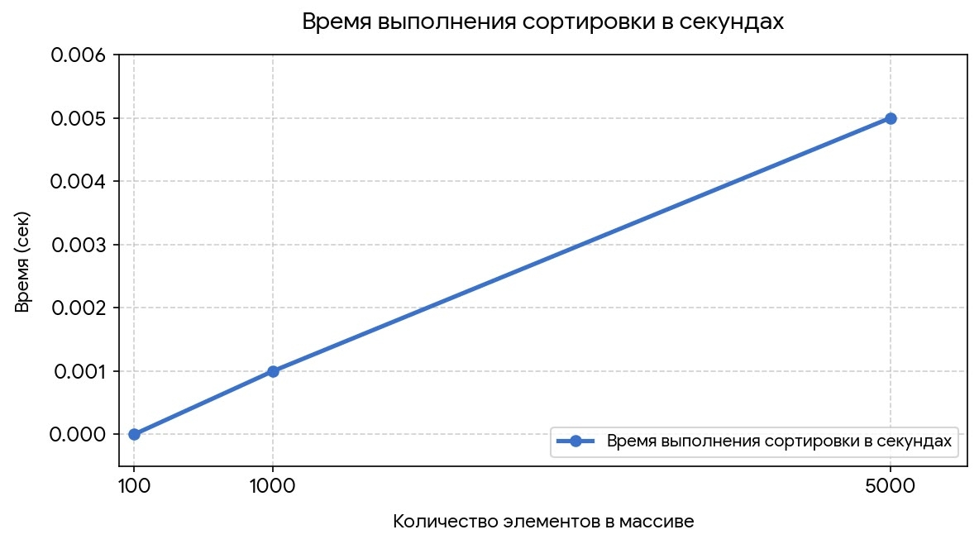
Рисунок 5 – Результаты тестирования.

6 Отладка
В качестве среды разработки была выбрана программа Microsoft Visual Studio, которая содержит в себе все необходимые средства для разработки и отладки модулей и программ.
Для отладки программы использовались точки остановки и пошаговое выполнение кода программы, анализ содержимого локальных переменных.
Точки останова – это прерывание выполнения программы, при котором выполняется вызов отладчика. Отладчик является инструментом для поиска и устранения ошибок в программе, с помощью которого можно исследовать состояние программы.
Был использован метод пошаговой отладки, который включает в себя разделение частей кода для упрощения процесса отладки. Это может быть особенно полезно, если причина ошибки находится в начале выполнения программы, а фактическая ошибка проявляется ближе к концу.
В ходе отладки были выявлены и устранены следующие ошибки: некорректное отображение русского текста в консоли – добавлены функции SetConsoleCP(1251) и SetConsoleOutputCP(1251); утечка памяти при работе с деревом – добавлена функция freeTree() для рекурсивного освобождения памяти; неправильный подсчёт перестановок – исправлена логика подсчёта (перестановки считаются при создании узла и при извлечении элемента); ошибка при чтении пустого файла – добавлена проверка и сообщение об ошибке; при вводе буквы в числовое поле – добавлена проверка scanf() и функция clearInputBuffer(); при вводе minVal > maxVal – добавлена проверка с выводом сообщения; при вводе размера массива, превышающего 10000 – введена временная переменная n для проверки перед присваиванием size.

7 Совместная разработка
Практическое задание выполнялось в составе небольшой группы из двух человек. В процессе работы участники распределили обязанности для более эффективного выполнения проекта. Разработка программной части была выполнена с использованием языка программирования C. Основная реализация алгоритма сортировки методом двоичного дерева, а также функции работы с файлами и вычисления статистики были разработаны в рамках командной работы. Один из участников группы занимался реализацией базовой логики программы, включая алгоритм сортировки и обработку входных данных. Второй участник выполнял тестирование программы на различных наборах данных, проверку корректности работы алгоритма, а также анализ полученных результататов. Работа велась итерационно: после внесения изменений программа тестировалась, после чего при необходимости выполнялась доработка алгоритма. В результате совместной работы была разработана и протестирована программа, реализующая сортировку массива методом двоичного дерева, а также проведён сравнительный анализ с алгоритмом сортировки вставками. Все поставленные задачи были выполнены в полном объёме.
Заключение
В ходе выполнения практической работы была разработана и протестирована программа сортировки массива методом двоичного дерева. В процессе работы были изучены основные принципы построения и функционирования бинарного дерева поиска, а также особенности его применения для задач сортировки данных. Разработанная программа обеспечивает выполнение следующих функций: генерация случайного массива, чтение данных из CSV-файла, запись результатов в файл, выполнение сортировки, а также вывод статистики работы алгоритма, включающей количество сравнений, количество перестановок и время выполнения.
В рамках тестирования были рассмотрены различные типы входных данных: случайные, упорядоченные и обратные массивы. Полученные результаты показали, что производительность алгоритма существенно зависит от структуры входных данных. На случайных данных алгоритм демонстрирует удовлетворительную производительность, тогда как на упорядоченных и обратных данных наблюдается значительное увеличение количества сравнений, что связано с вырождением бинарного дерева в линейную структуру. Также было выполнено сравнение с алгоритмом сортировки вставками. Результаты эксперимента показали, что при небольших объёмах данных различия во времени выполнения незначительны, что связано с ограниченной точностью измерений. В целом, разработанная программа корректно выполняет поставленные задачи и позволяет наглядно проанализировать поведение алгоритма сортировки методом двоичного дерева на различных наборах данных.
Список использованной литературы.
1. Кормен Т., Лейзерсон Ч., Ривест Р. – Алгоритмы: построение и анализ.
2. Седжвик Р. – Алгоритмы на C++.
3. Павловская Т. А. – C/C++ Программирование на языке высокого уровня.
4. Шилдт Г. – C++. Полное руководство.
5. Документация Microsoft Visual Studio: https://learn.microsoft.com/visualstudio/
6. Материалы лекций и практических занятий по дисциплине «Алгоритмы и структуры данных».

Приложение А
Листинг программы
#define _CRT_SECURE_NO_WARNINGS
#include <stdio.h>
#include <stdlib.h>
#include <time.h>
#include <locale.h>
#include <windows.h>
#include <string.h>

//структура узла дерева
struct TreeNode {
int data;
struct TreeNode* left;
struct TreeNode* right;
};
//глобальные переменные
long long compareCount = 0;
long long swapCount = 0;
double timeSec = 0;

//создание нового узла
struct TreeNode* createNode(int value) {
struct TreeNode* newNode = (struct TreeNode*)malloc(sizeof(struct TreeNode));
if (newNode == NULL) {
printf("Ошибка выделения памяти!\n");
exit(1);
}
newNode->data = value;
newNode->left = NULL;
newNode->right = NULL;
return newNode;
}

//вставка элемента в дерево
struct TreeNode* insert(struct TreeNode* root, int value) {
if (root == NULL) {
swapCount++;
return createNode(value);
}
struct TreeNode* current = root;
while (1) {
compareCount++;
if (value < current->data) {
if (current->left == NULL) {
current->left = createNode(value);
swapCount++;
break;
}
else {
current = current->left;
}
}
else {
if (current->right == NULL) {
current->right = createNode(value);
swapCount++;
break;
}
else {
current = current->right;
}
}
}
return root;
}
//симметричный обход
void inorder(struct TreeNode* root, int* result, int* index) {
if (root == NULL) return;
inorder(root->left, result, index);
result[(*index)++] = root->data;
swapCount++;
inorder(root->right, result, index);
}

//освобождение памяти
void freeTree(struct TreeNode* root) {
if (root == NULL) return;
freeTree(root->left);
freeTree(root->right);
free(root);
}

//основная сортировка
void binaryTreeSort(int* A, int n) {
struct TreeNode* root = NULL;
compareCount = 0;
swapCount = 0;
for (int i = 0; i < n; i++) {
root = insert(root, A[i]);
}
int index = 0;
inorder(root, A, &index);
freeTree(root);
}
//генерация массива
void generateArray(int* A, int n, int minVal, int maxVal) {
for (int i = 0; i < n; i++) {
A[i] = rand() % (maxVal - minVal + 1) + minVal;
}
}
//запись в csv-файл
void writeToFile(int* A, int n, const char* filename) {
FILE* f = fopen(filename, "w");
if (f == NULL) {
printf("Ошибка открытия файла %s!\n", filename);
return;
}
for (int i = 0; i < n; i++) {
fprintf(f, "%d", A[i]);
if (i != n - 1) fprintf(f, ",");
}
fclose(f);
printf("Данные записаны в файл: %s\n", filename);
}
//чтение из csv-файла
int readFromFile(int* A, int maxSize, const char* filename) {
FILE* f = fopen(filename, "r");
if (f == NULL) {
printf("Ошибка открытия файла %s!\n", filename);
return -1;
}
int count = 0;
char buffer[100];
int lineNum = 0;
while (fscanf(f, "%[^,\n]%*c", buffer) != EOF && count < maxSize) {
lineNum++;
char* p = buffer;
while (*p == ' ' || *p == '\t') p++;
int len = strlen(p);
while (len > 0 && (p[len - 1] == ' ' || p[len - 1] == '\t' || p[len - 1] == '\n' || p[len - 1] == '\r')) {
p[--len] = '\0';
}
if (strlen(p) == 0) {
printf("Предупреждение: пустое значение в строке %d, пропущено.\n", lineNum);
continue;
}
int val;
if (sscanf(p, "%d", &val) == 1) {
A[count++] = val;
}
else {
printf("Предупреждение: некорректное значение '%s' в строке %d, пропущено.\n", p, lineNum);
}
}
fclose(f);
return count;
}
//вывод массива
void printArray(int* A, int n) {
printf("[");
for (int i = 0; i < n; i++) {
printf("%d", A[i]);
if (i != n - 1) printf(", ");
}
printf("]\n");
}
//сортировка вставками
void insertionSort(int* A, int n) {
for (int i = 1; i < n; i++) {
int key = A[i];
int j = i - 1;
while (j >= 0 && A[j] > key) {
A[j + 1] = A[j];
j--;
}
A[j + 1] = key;
}
}

//очистка буфера
void clearInputBuffer() {
int c;
while ((c = getchar()) != '\n' && c != EOF) {}
}

//меню
void showMenu() {
printf("\nДВОИЧНАЯ СОРТИРОВКА\n");
printf("1 - Загрузить данные из CSV-файла\n");
printf("2 - Сгенерировать случайный массив\n");
printf("3 - Выполнить сортировку\n");
printf("4 - Сохранить результат в CSV-файл\n");
printf("5 - Показать статистику\n");
printf("6 - Сравнить с сортировкой вставками\n");
printf("Для выхода закройте окно консоли.\n");
printf("Ваш вариант: ");
}

int main() {
SetConsoleCP(1251);
SetConsoleOutputCP(1251);
setlocale(LC_ALL, "Russian");
srand((unsigned)time(NULL));

int A[10000];
int sorted[10000];
int size = 0;
int choice;
clock_t start, end;
char filename[100];

printf("Программа сортировки массива методом двоичного дерева.\n");
printf("Для завершения работы закройте окно.\n");

do {
showMenu();
if (scanf("%d", &choice) != 1) {
printf("Ошибка: введите число от 1 до 6!\n");
clearInputBuffer();
continue;
}
clearInputBuffer();

switch (choice) {
case 1: {
printf("Введите имя файла (например, data.csv): ");
scanf("%s", filename);
size = readFromFile(A, 10000, filename);
if (size > 0) {
printf("Загружено %d элементов:\n", size);
printArray(A, size < 20 ? size : 20);
if (size > 20) printf("... (показано первые 20)\n");
}
else {
printf("Не удалось загрузить данные из файла или файл пуст!\n");
}
break;
}

case 2: {
int minVal, maxVal;
int n; // ВРЕМЕННАЯ ПЕРЕМЕННАЯ для размера

printf("Введите минимальное значение: ");
if (scanf("%d", &minVal) != 1) {
printf("Ошибка: необходимо ввести целое число!\n");
clearInputBuffer();
break;
}

printf("Введите максимальное значение: ");
if (scanf("%d", &maxVal) != 1) {
printf("Ошибка: необходимо ввести целое число!\n");
clearInputBuffer();
break;
}

if (minVal > maxVal) {
printf("Ошибка: минимальное значение не может быть больше максимального!\n");
break;
}

printf("Введите количество элементов: ");
if (scanf("%d", &n) != 1) {
printf("Ошибка: необходимо ввести целое число!\n");
clearInputBuffer();
break;
}

// ПРОВЕРКИ с использованием n (НЕ size!)
if (n > 10000) {
printf("Максимальный размер: 10000!\n");
break;
}
if (n <= 0) {
printf("Размер должен быть больше 0!\n");
break;
}

// Все проверки пройдены – присваиваем size
size = n;

generateArray(A, size, minVal, maxVal);
printf("Сгенерирован массив из %d элементов в диапазоне [%d, %d]:\n", size, minVal, maxVal);
printArray(A, size < 20 ? size : 20);
if (size > 20) printf("... (показано первые 20)\n");
break;
}

case 3: {
if (size == 0) {
printf("Нет данных для сортировки!\n");
break;
}
for (int i = 0; i < size; i++) sorted[i] = A[i];

printf("Выполняется сортировка...\n");
start = clock();
binaryTreeSort(sorted, size);
end = clock();
timeSec = (double)(end - start) / CLOCKS_PER_SEC;

printf("Отсортированный массив:\n");
printArray(sorted, size < 20 ? size : 20);
if (size > 20) printf("... (показано первые 20)\n");

for (int i = 0; i < size; i++) A[i] = sorted[i];
break;
}

case 4: {
if (size == 0) {
printf("Нет данных для сохранения!\n");
break;
}
printf("Введите имя файла (например, result.csv): ");
scanf("%s", filename);
writeToFile(A, size, filename);
break;
}

case 5: {
if (size == 0) {
printf("Нет данных!\n");
break;
}
printf("Статистика:\n");
printf("Размер: %d\n", size);
printf("Сравнений: %lld\n", compareCount);
printf("Перестановок: %lld\n", swapCount);
printf("Время: %.6f сек\n", timeSec);
break;
}

case 6: {
if (size == 0) {
printf("Нет данных для сравнения!\n");
break;
}
int ourSorted[10000], stdSorted[10000];
for (int i = 0; i < size; i++) ourSorted[i] = A[i];
for (int i = 0; i < size; i++) stdSorted[i] = A[i];

clock_t t1, t2;
t1 = clock();
binaryTreeSort(ourSorted, size);
t1 = clock() - t1;
double ourTime = (double)t1 / CLOCKS_PER_SEC;

t2 = clock();
insertionSort(stdSorted, size);
t2 = clock() - t2;
double stdTime = (double)t2 / CLOCKS_PER_SEC;

printf("Сравнение:\n");
printf("Двоичная сортировка: %.6f сек\n", ourTime);
printf("Сортировка вставками: %.6f сек\n", stdTime);
if (ourTime < stdTime && stdTime > 0)
printf("Двоичная БЫСТРЕЕ в %.2f раз\n", stdTime / ourTime);
else if (ourTime > stdTime && ourTime > 0)
printf("Сортировка вставками БЫСТРЕЕ в %.2f раз\n", ourTime / stdTime);
else
printf("Время одинаковое.\n");
break;
}

default:
printf("Неверный выбор! Введите 1-6.\n");
}

printf("\n");

} while (1);

return 0;
}

